在校生生源地信用助学贷款续贷网上申请流程
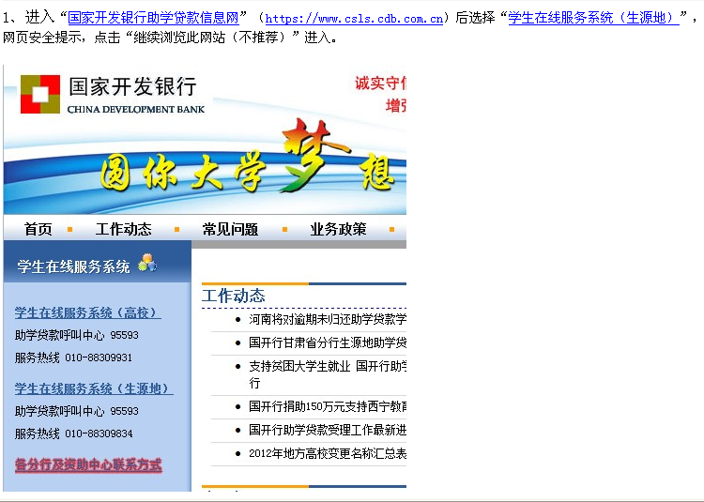
2、
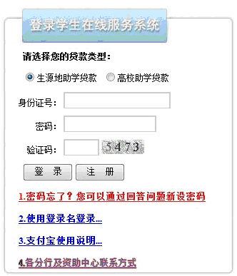
3、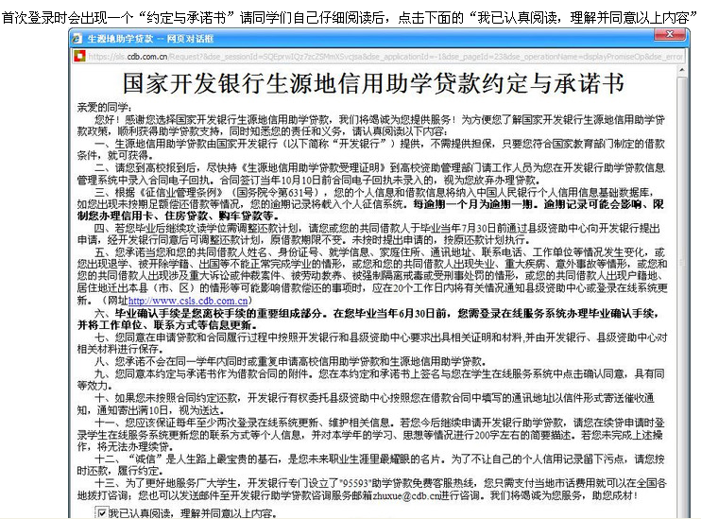
“同意”两项。
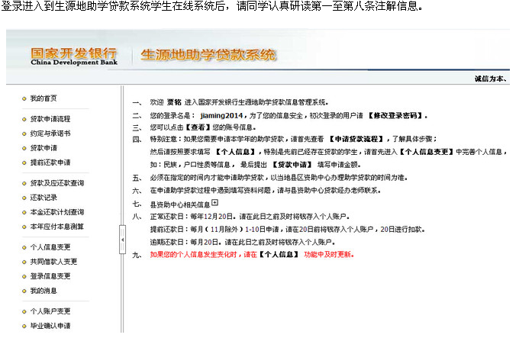
4、选择“贷款申请”，点击“新增”，填写贷款申请（不少于200字）
贷款申请书写要求：1）一年来贷款的使用情况
2）一年来家庭经济变化情况
3）在校一年的学习思想情况（感恩、体会）
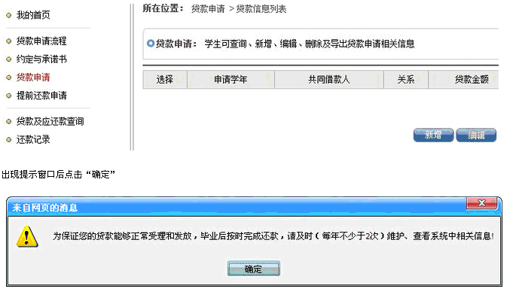
5、填写贷款申请所需信息
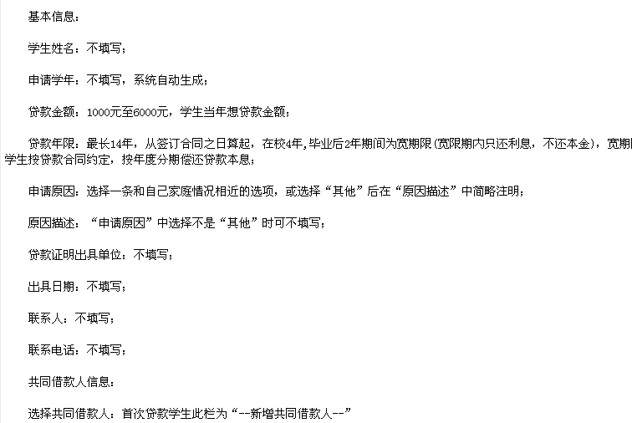

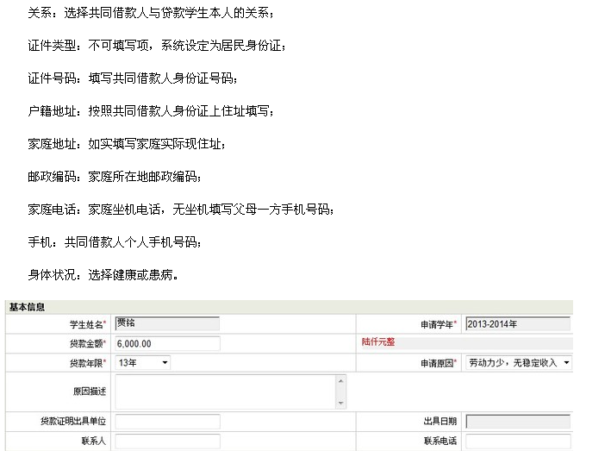
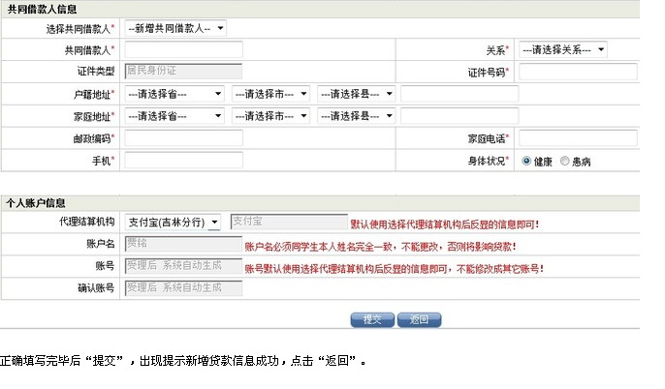
6、
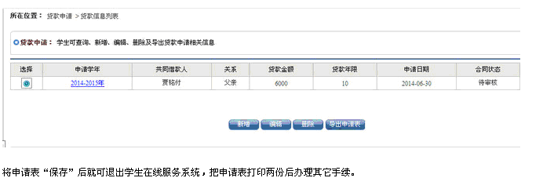
7、借款学生首次申请贷款时，应与共同借款人同时前往县级资助中心办理申贷手续。
续贷申请材料
出示材料 | 现场办理申请手续的借款人或共同借款人身份证原件
提交材料 | 借款学生或共同借款人签字的《申请表》原件

如有疑问，拨打国家开发银行助学贷款咨询热线95593（咨询时间为工作日8：00至18：00）。

学生工作部
2015年6月1日

